**金沙江下游流域生态环境系统数据录入功能需求说明**

# 总体功能需求

完成地表水水质、水温、过饱和气体、泄洪雾化、水生生态、陆生生态、局地气候、水文等8类监测数据录入及批量导入功能的开发。

# 记录重复判断的标准

数据提交频次：水质、水温每月提交；水生生态是半年提交一次；气体过饱和是5~12月，有监测了就提供数据，频率不确定；陆生生态珍稀物种和古大树一年总共3次，其余的都是旱季一次、雨季一次，一年两次。

**（1）水质**

1）、地表水记录重复判断的标准：断面名称+月份；同一断面同一月份只允许有一条记录。

2）、排污口记录重复判断的标准：断面名称+月份；

3）、底泥记录重复判断的标准：断面名称+月份；

静态变量：断面名称。（判断断面名称是否在数据库水质断面信息表中）

数据是否合格的判断标准：数据列的排列与模板保持一致。地表水水质是否有26项监测指标；排污口是否有26项监测指标；底泥是否有9项监测指标。监测断面的名称是否与数据库一致。

**（2）水温**

1）表层水温：每一断面每一天只允许有一条记录。

（重复记录判断的标准是断面加日期（到天））

2）垂向水温：每一断面每天只允许有一条记录。

（重复记录判断的标准是断面加日期（到天））

静态变量：断面名称。（判断断面名称是否在数据库水温断面信息表中）

数据是否合格的判断标准：数据列的排列与模板保持一致；表层水温每天是否有一条记录。

**（3）过饱和气体**

静态变量：断面名称。（判断断面名称是否在数据库过饱和气体断面信息表中）

重复记录的判断：同一时刻（到分）同一断面不允许有两条记录。

**（4）水生生态**

静态变量：采样点。（判断采样点名称是否在数据库水生生态断面信息表中）

重复记录的判断：

1. 鱼类资源

同一天，同一采样点只允许有一网记录；

2）鱼类早期资源

日期加监测断面。

# 默认基本原则

1. 数据导入时入临时成果库，重复导入时后导入的数据替换已导入数据。
2. 用户点击保存则成果入临时成果库，用户点击下一步默认保存上一步录入成果。用户切换同一指标不同录入数据内容时，提示用户保存已录入数据。
3. 数据提交进入审核阶段不允许用户修改数据，成果审核完毕进入正式成果库，同时清空临时库。
4. 用户已于2016年全面开展监测，有一部分历史数据需要入库，这一部分数据不需要审批，需要考虑此需求，录入完成后直接入库，不走审批流程。
5. 关于前端界面设计：原型设计图能反应的内容和原型系统图一致，原型系统图不能反应的内容请安经验值设定，例如下拉框的长度。

# 原型系统图说明

## 基本设计

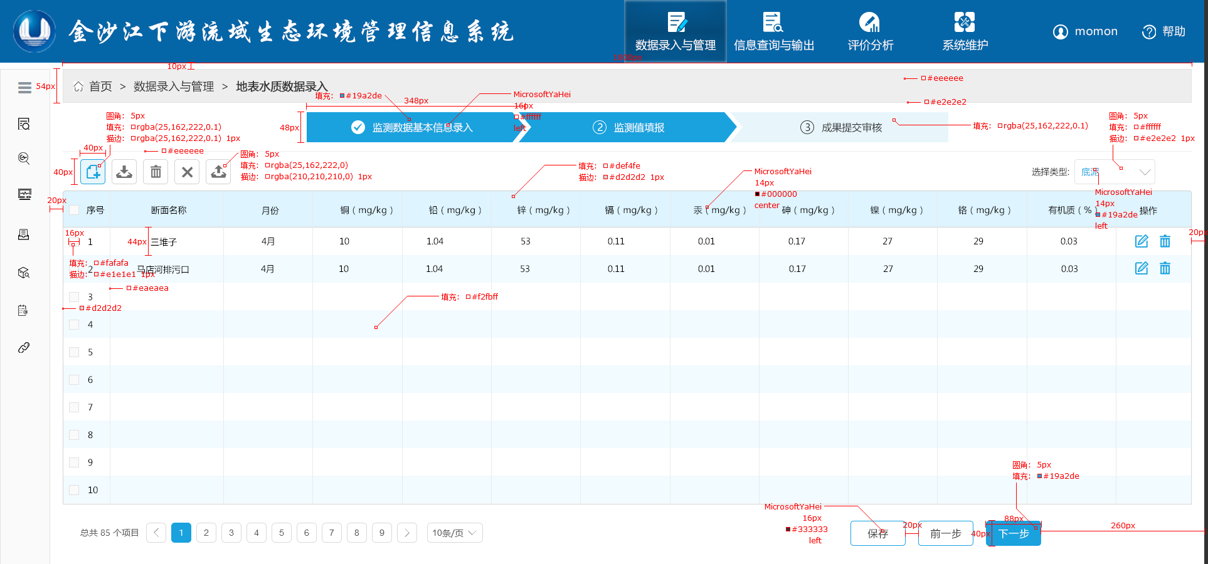

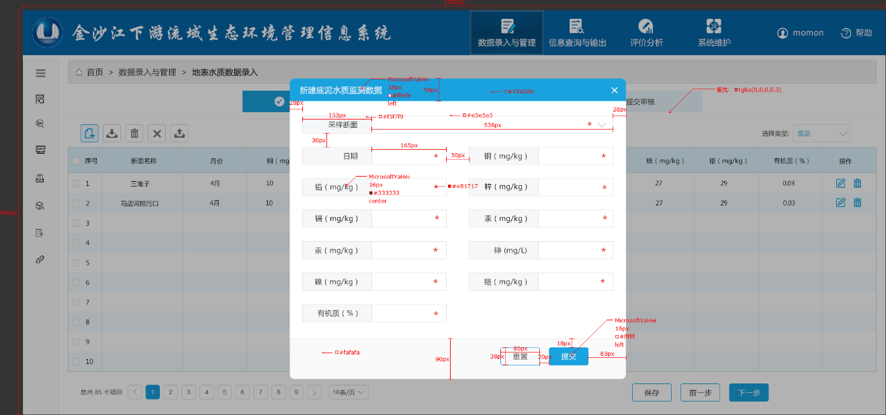

## 监测数据录入及提交界面

（1）初始录入界面

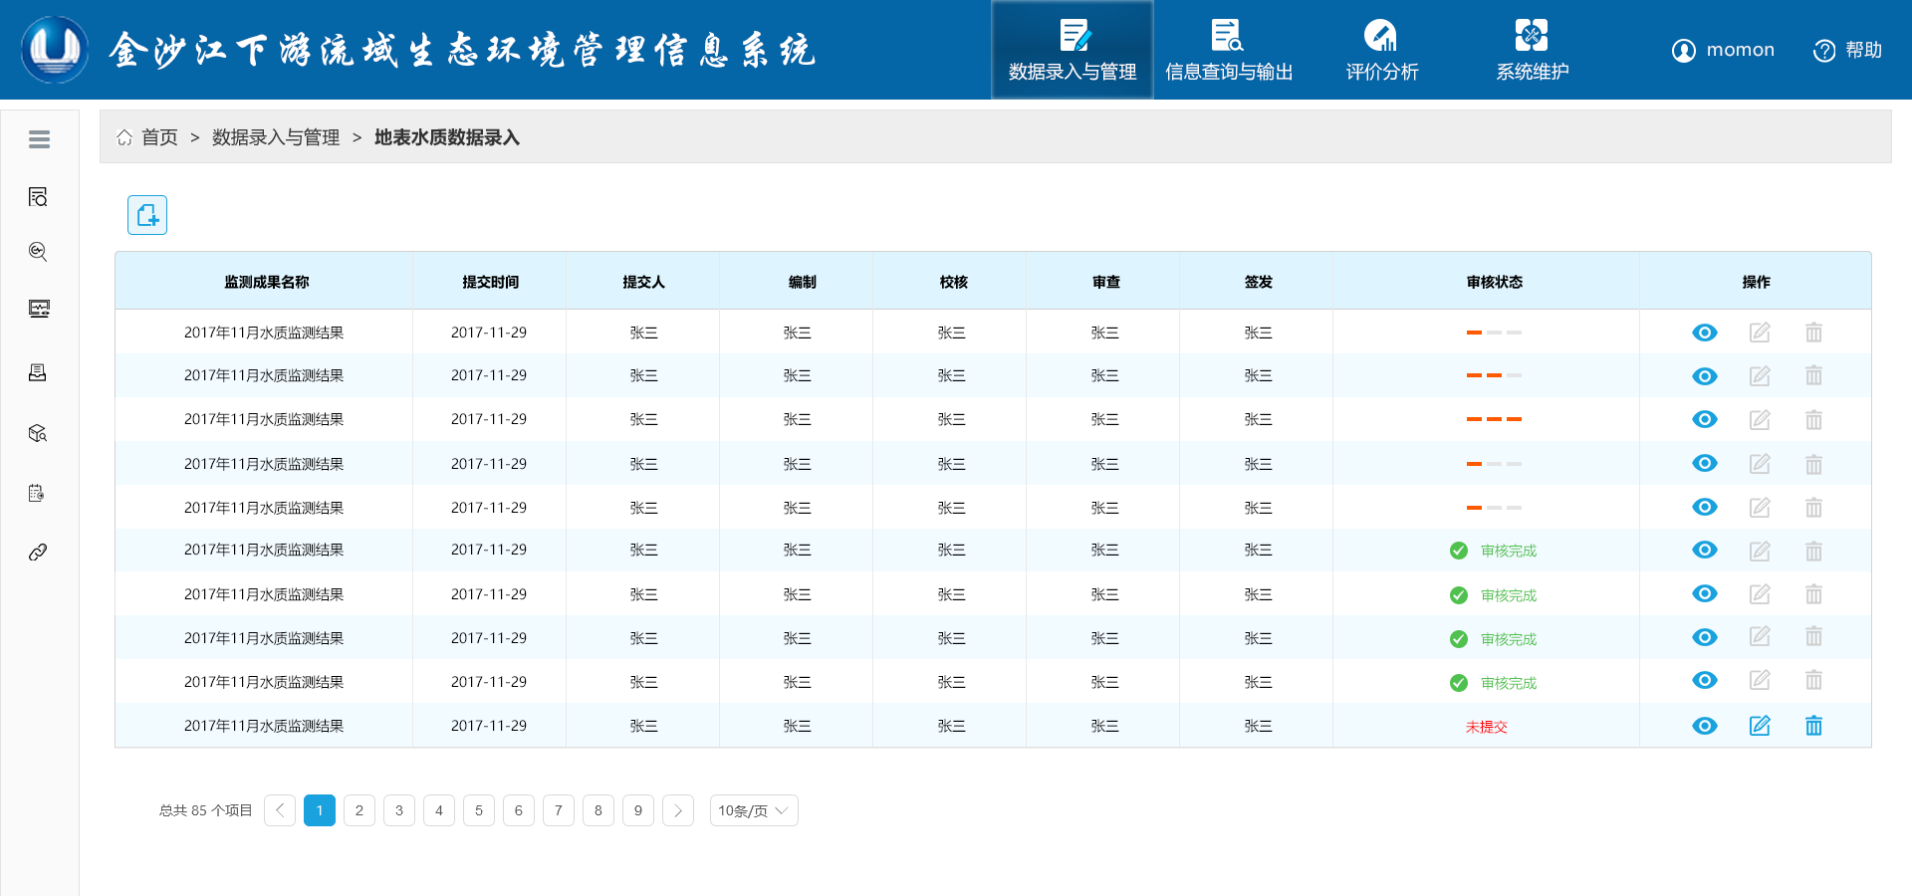

C:\Users\Administrator\AppData\Roaming\Tencent\Users\1483763680\QQ\WinTemp\RichOle\U89AX0H6{MO$NR3HCHTF()W.png新建 进入监测数据录入及导入界面

C:\Users\Administrator\AppData\Roaming\Tencent\Users\1483763680\QQ\WinTemp\RichOle_~BFTALPU0NA[9[`1X`KU67.png查看审核信息、编辑监测数据信息、删除提交的监测成果，未进入审批流程的监测数据是允许用户修改的。

（2）提交审核界面

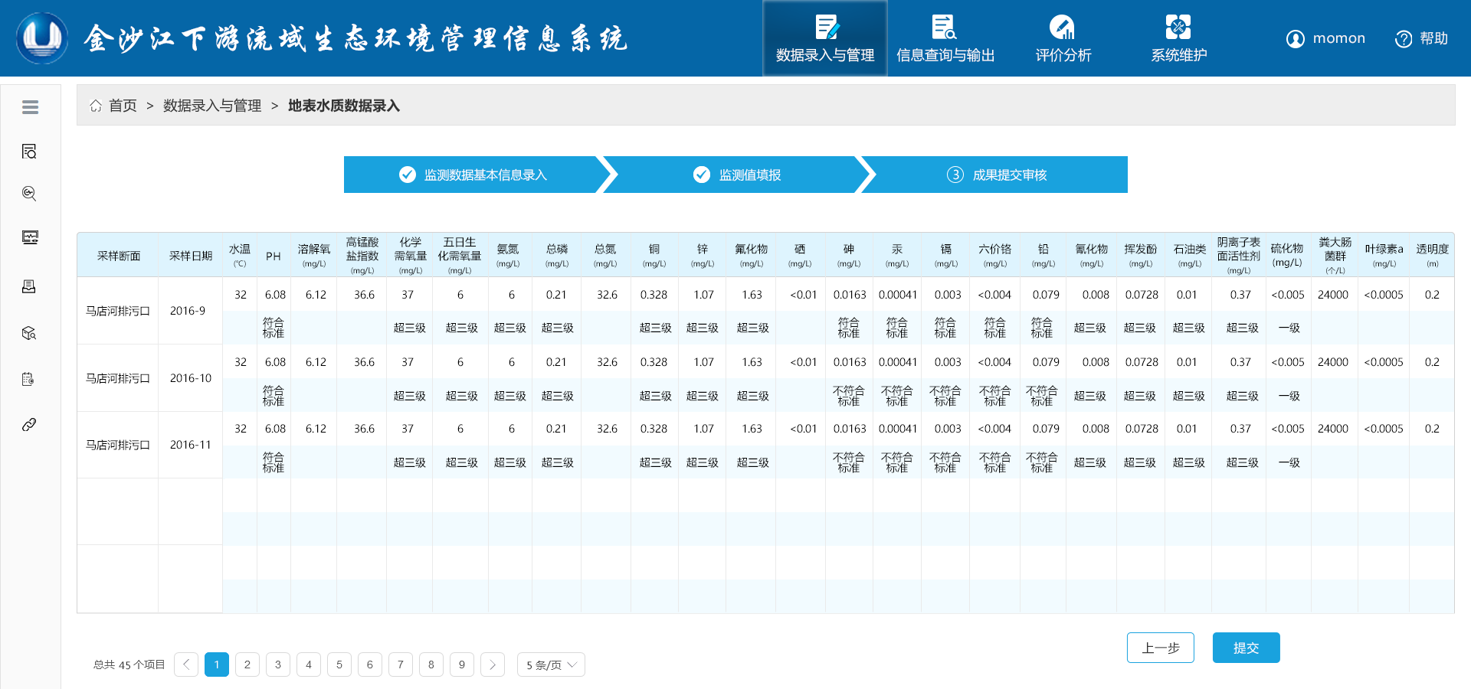

监测数据录入完毕，提交审核即可。

## 过饱和气体

1. 基本信息录入

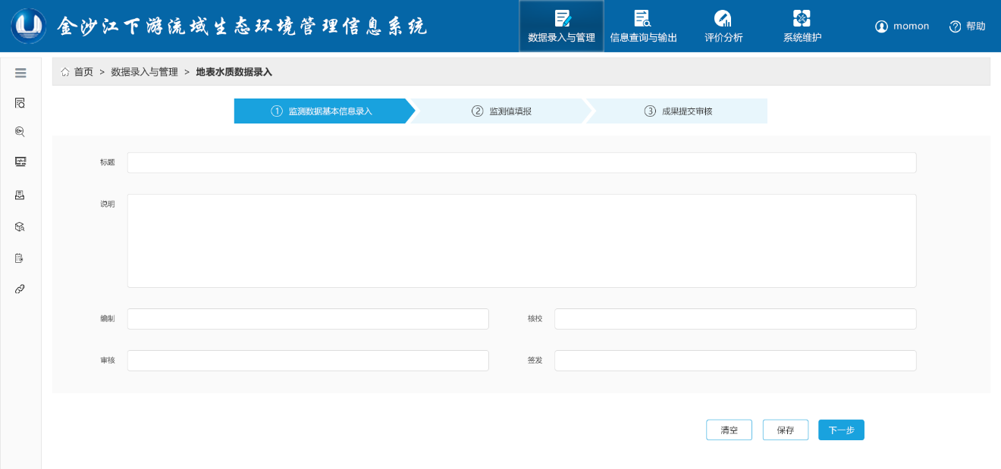

1. 监测信息录入

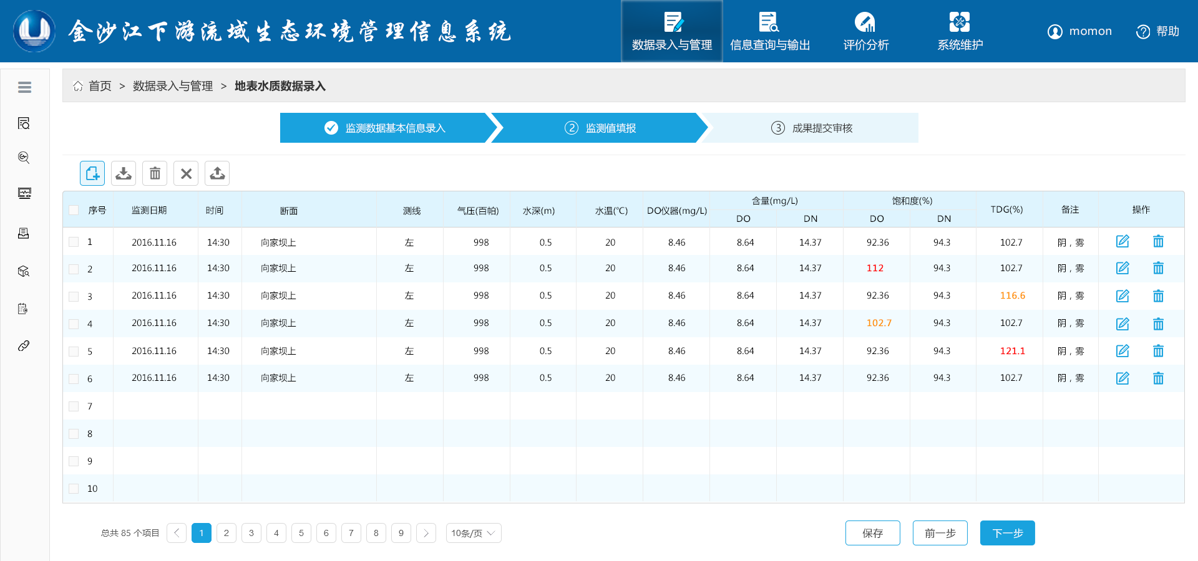

C:\Users\Administrator\AppData\Roaming\Tencent\Users\1483763680\QQ\WinTemp\RichOle\PXHLH4{@%4G(D$UDU$Z08A9.png

按钮分别为新建、模板导入、删除、清空、模板下载。

## 水质

1. 基本信息录入

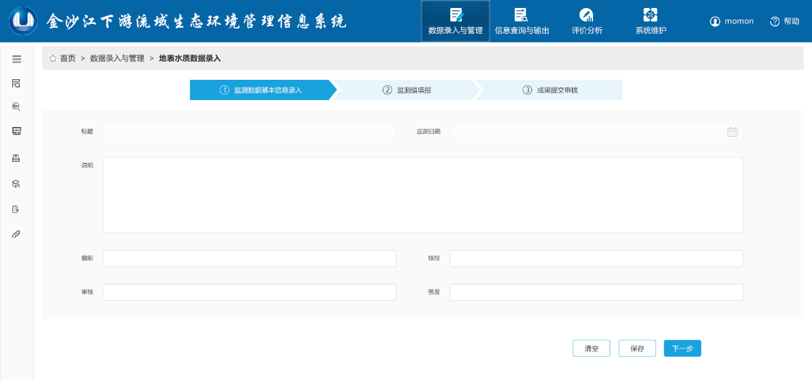

1. 监测信息录入

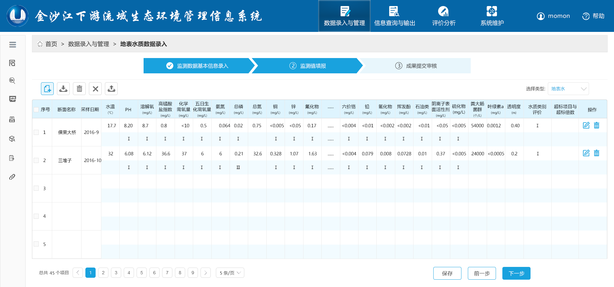

水质信息列表

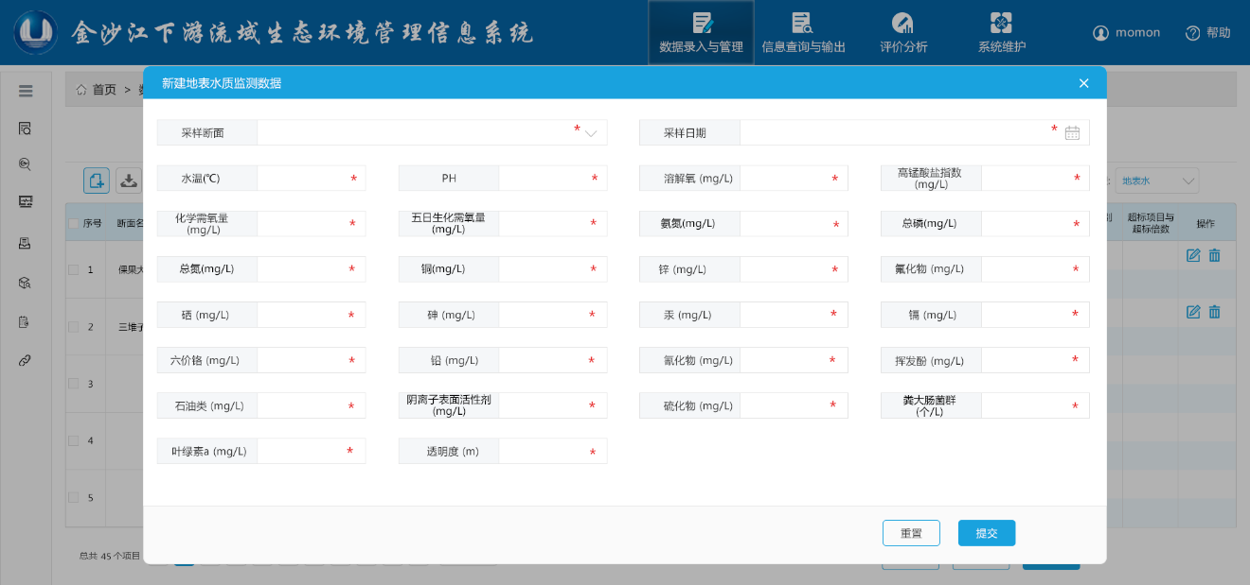

水质数据录入

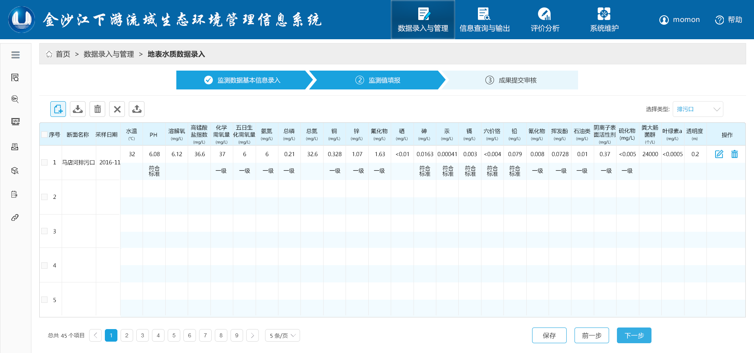

排污口记录列表

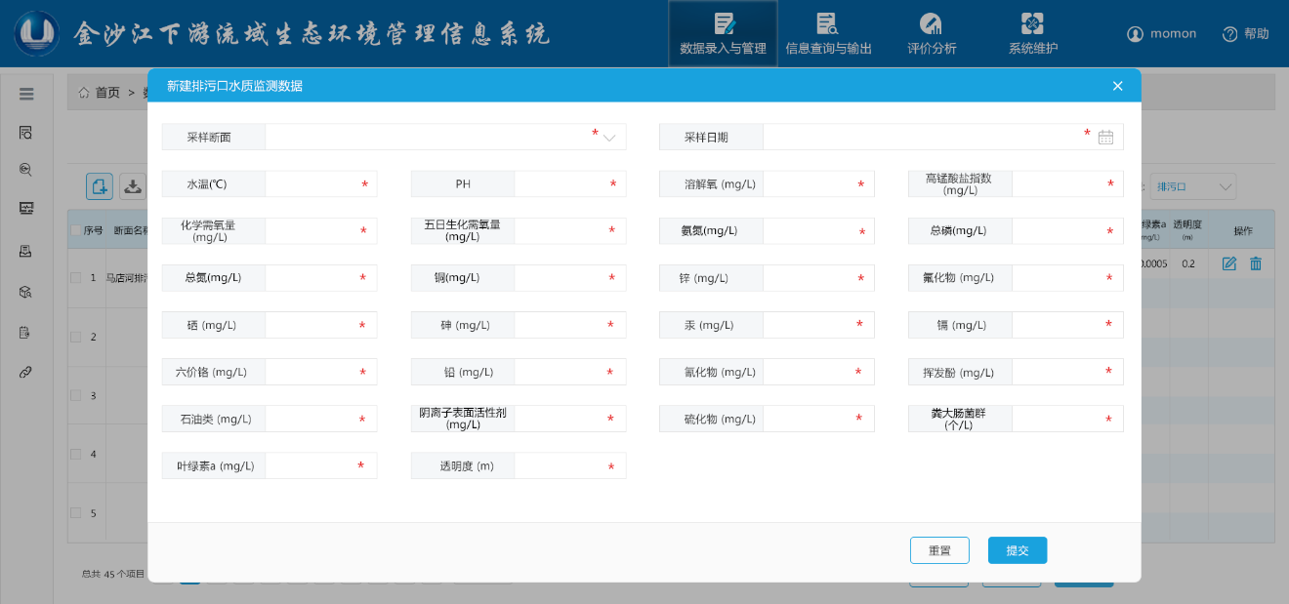

排污口数据录入

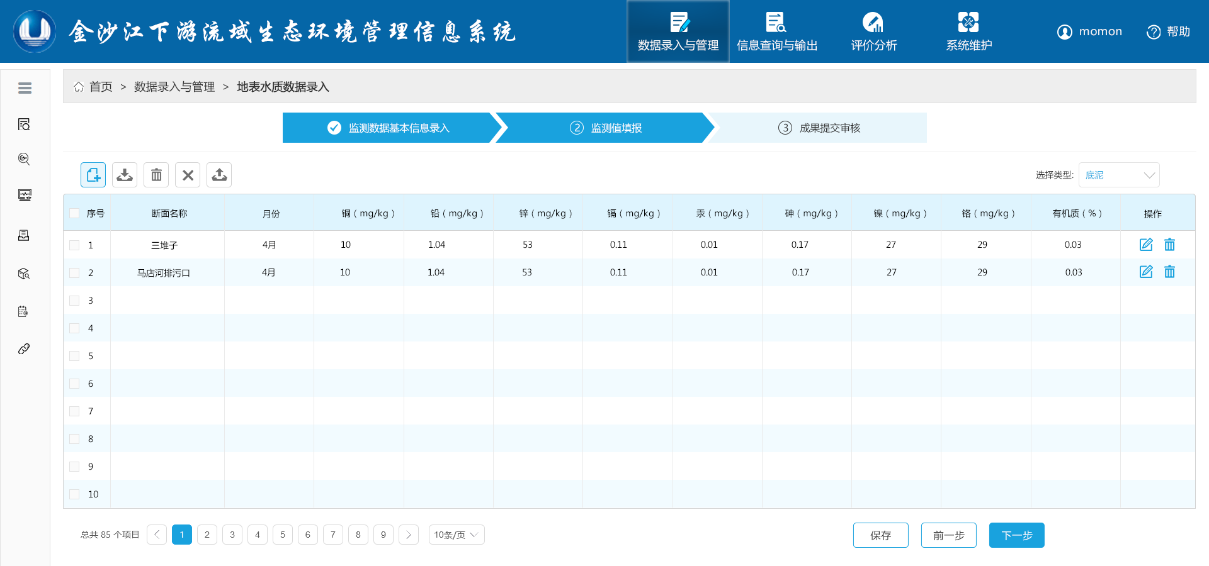

底泥列表

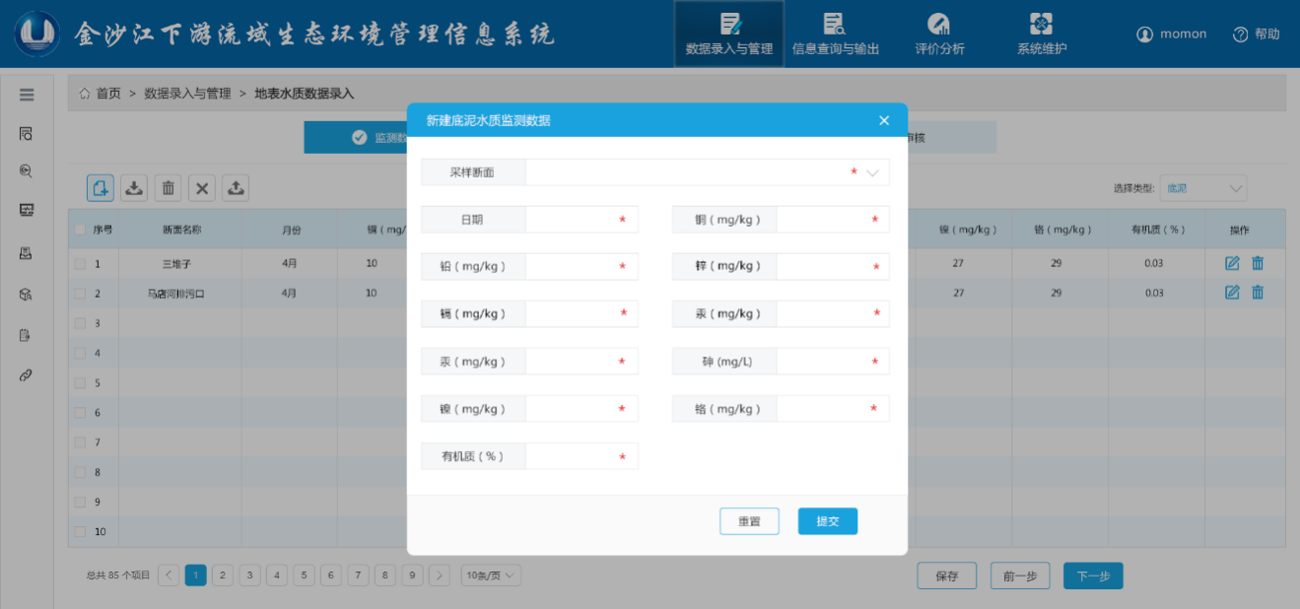

底泥数据录入窗口

## 水温

（1）基本信息录入



（1）表层水温

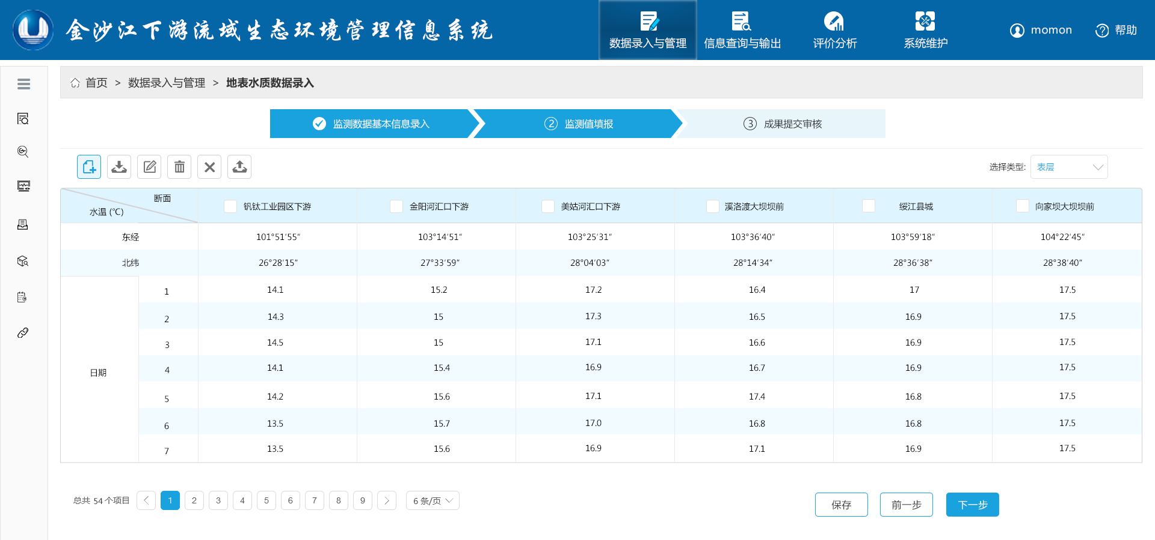

根据监测断面分页

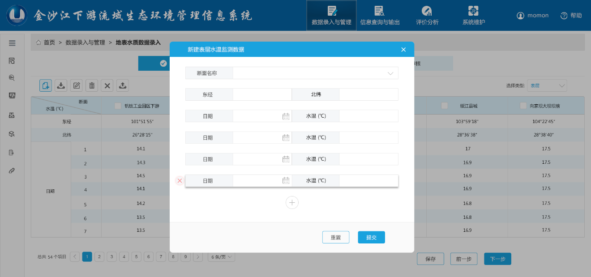

（2）垂向水温

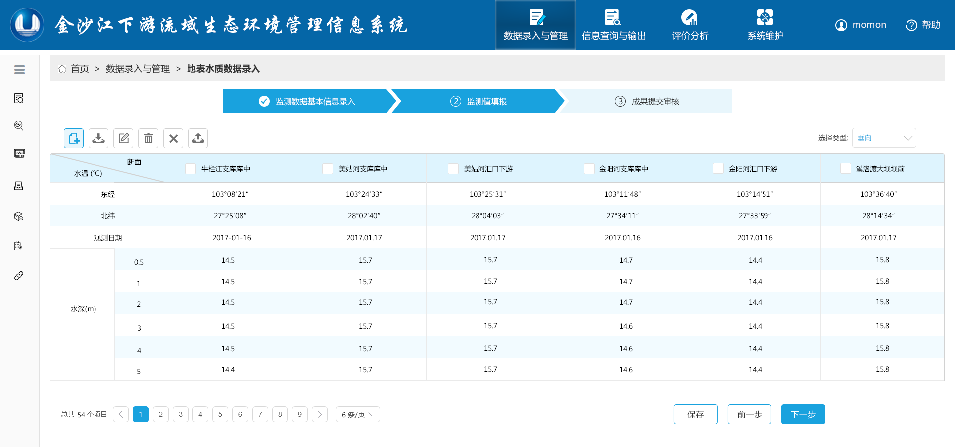

根据监测断面分页

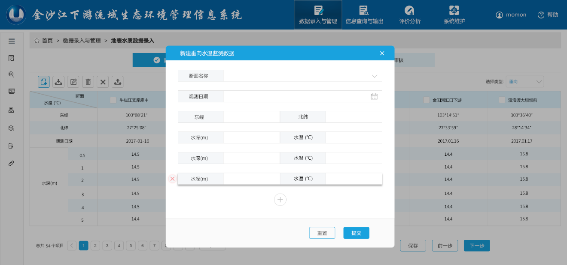

## 水生生态

1. 基本信息



1. 鱼类资源数据

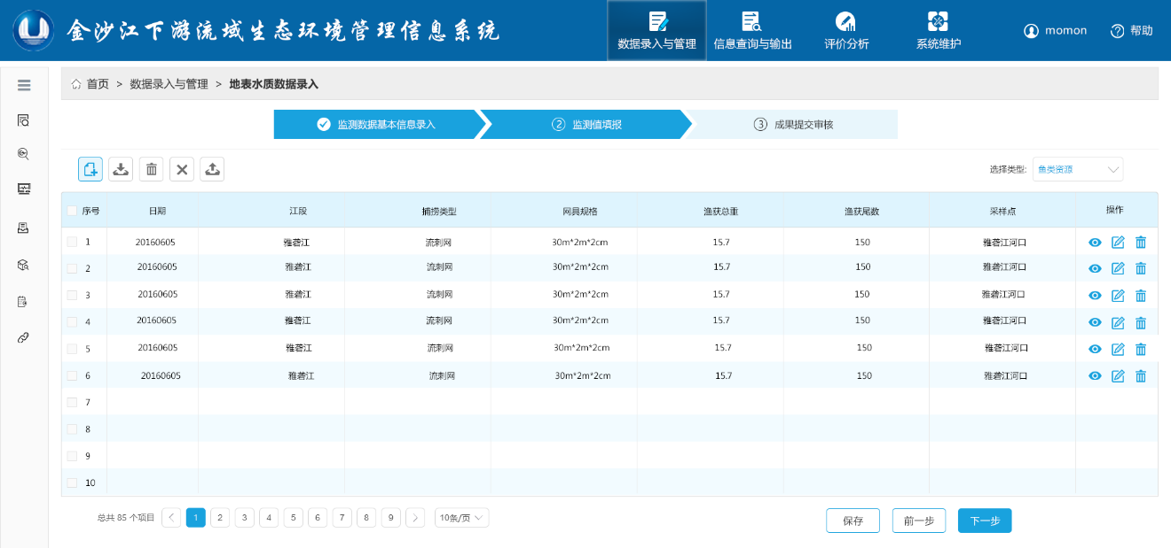

以一次捕捞组织数据 查看可以查看该次捕捞详情数据

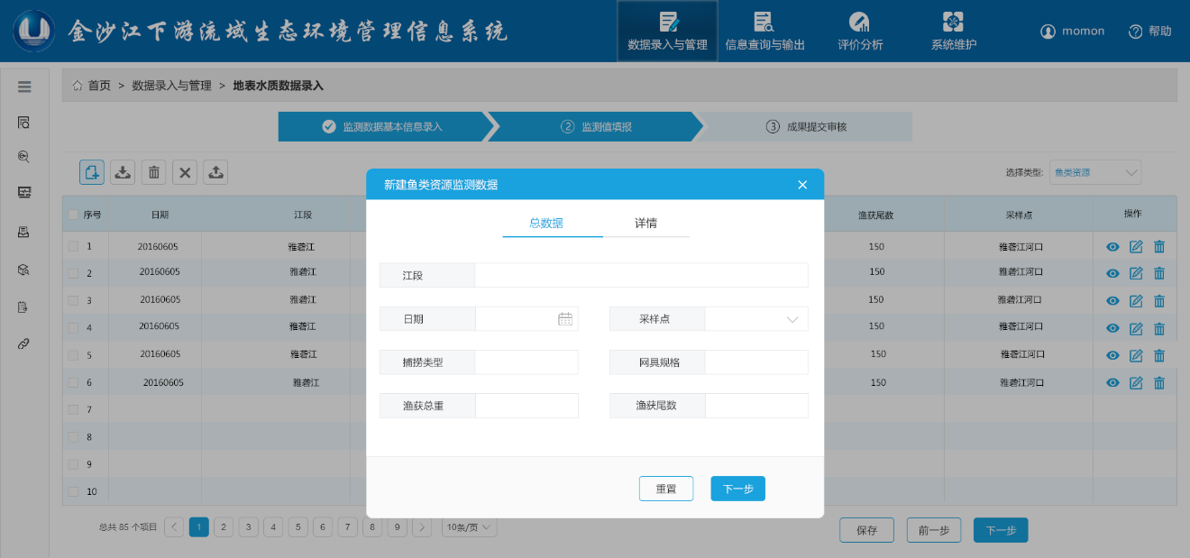

一次捕捞的基本信息

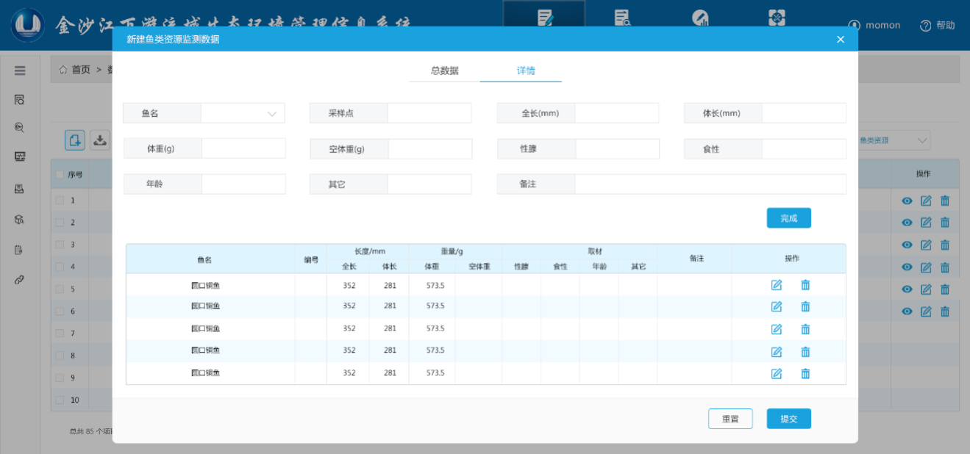

一次捕捞的所有详情数据

1. 渔业生态环境数据

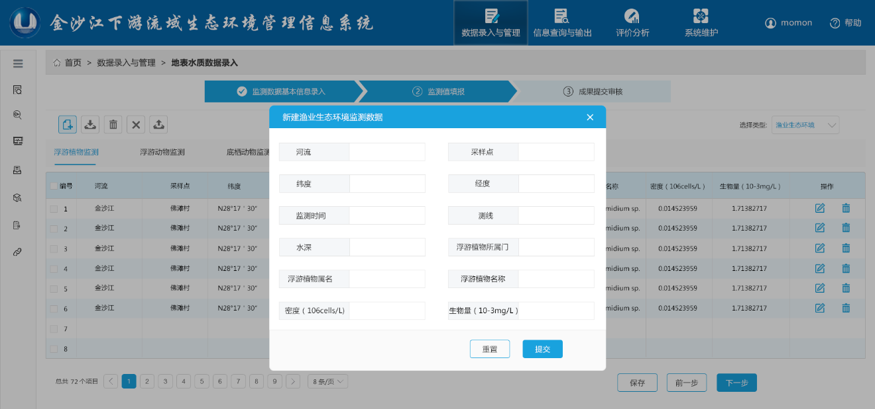

## 审批界面

1. 审批初始界面

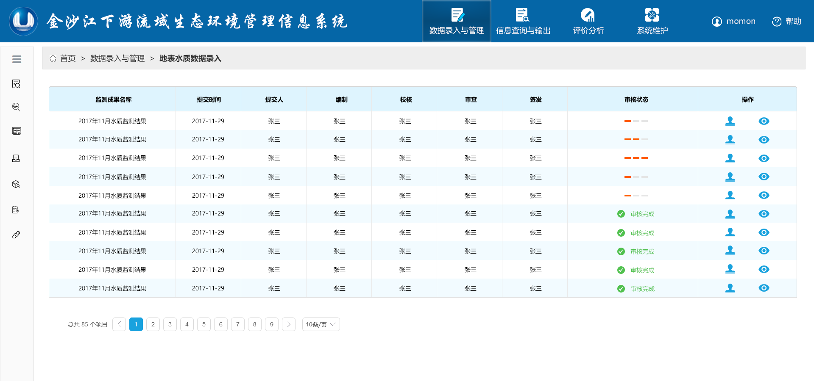

C:\Users\Administrator\AppData\Roaming\Tencent\Users\1483763680\QQ\WinTemp\RichOle\}}`VVKG34A~2(T4@N%4Z22M.png 审批、查看，审批完了就只能查看了。设计图有些许误差。

1. 审批界面 3级审批。

